**MacOS V2RayX 客户端配置教程**

 2018-10-14*22:03:39*[2](https://laod.cn/tools/macos-v2rayx.html#comments)

[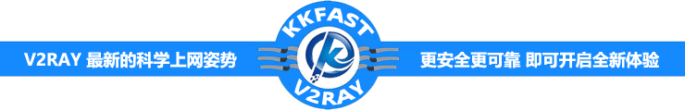](https://laod.cn/wp-content/themes/begin/to.php?url=aHR0cHM6Ly9jbGllbnQua2tmYXN0LmNvbS9hZmYucGhwP2FmZj0yMA==)

**一、下载客户端**

(首先说明：MacOSV2RayX 客户端配置比Windows的要较为麻烦一点)

Macos [V2RayX客户端](https://laod.cn/tag/v2rayx%e5%ae%a2%e6%88%b7%e7%ab%af/)下载地址：[**点我进入**](https://laod.cn/wp-content/themes/begin/to.php?url=aHR0cHM6Ly9wYW4ubGFvZC5jYy8/LyVFNiU4OSVCNiVFNSVBMiU5OSVFNyU5QiVCOCVFNSU4NSVCMy9WMlJheS9NYWMvVjJyYXlYLw==) 支持 MacOS 10.8 或以上版本系统

解压 V2RayX.zip，将解压出来的 V2RayX.app 拷贝到应用程序目录，打开V2RayX.app

看到下面的提示直接点安装：

[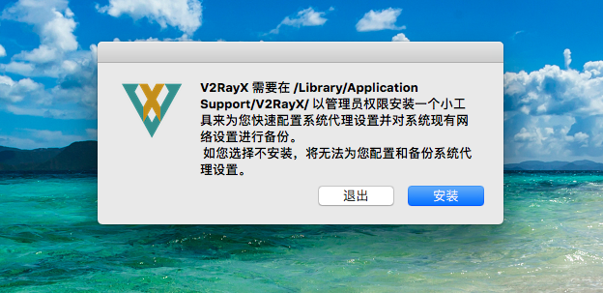](https://cdn.laod.wang/wp-content/uploads/2018/10/V2RayX-001.png)

**打开 V2RayX**

第一次打开时会出现需要安全认证的信息，此时你需要点完所有系统弹出的窗口里的是，打开，确认等选项，然后打开系统偏好设置里的安全性与隐私，你就会看见灰色的一条，大概意思为 “V2RayX，未被安全认证，是否打开”，后面有一个**仍要打开**的选项，点开就好。

然后你就会在状态栏看到 V2RayX 图标

[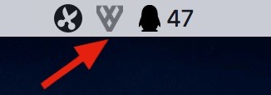](https://cdn.laod.wang/wp-content/uploads/2018/10/x1.jpg)

这个时候你点击它就可以看到如下界面：

[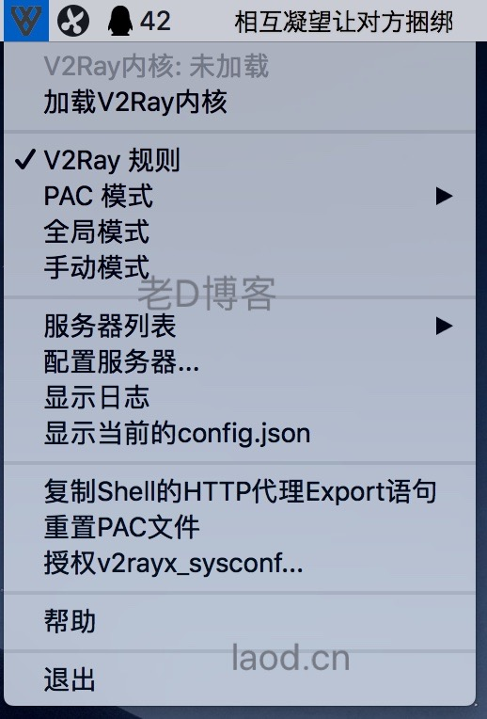](https://cdn.laod.wang/wp-content/uploads/2018/10/x3.jpg)

**配置V2RayX**

打开客戶中心 > 我的產品 & 服務 > 產品詳情 就可以看到节点、配置

[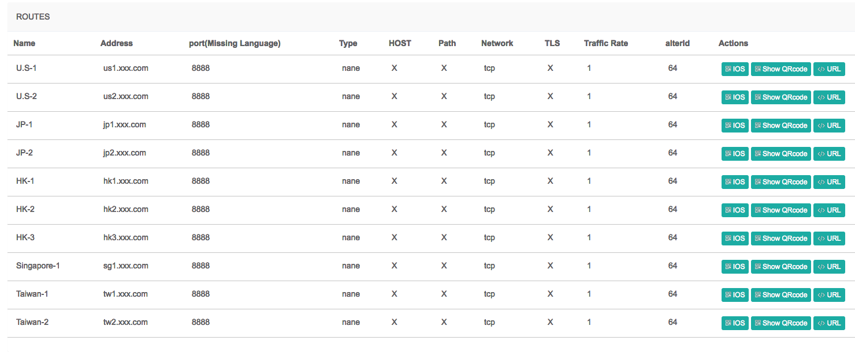](https://cdn.laod.wang/wp-content/uploads/2018/10/client-002.png)

打开

|  |  |
| --- | --- |
| 1 | V2RayX |

 客户端 app，点击 macOS 系统菜单栏的 V2RayX 图标

在菜单中选择 配置服务器：

[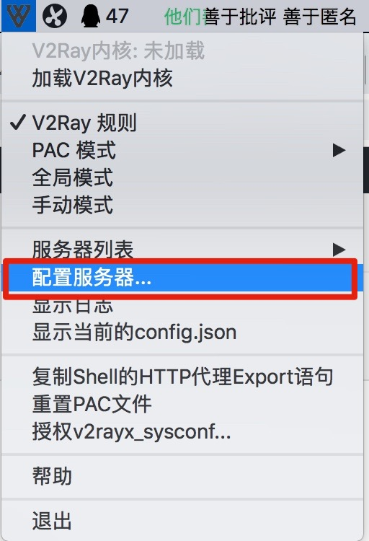](https://cdn.laod.wang/wp-content/uploads/2018/10/x4.jpg)

[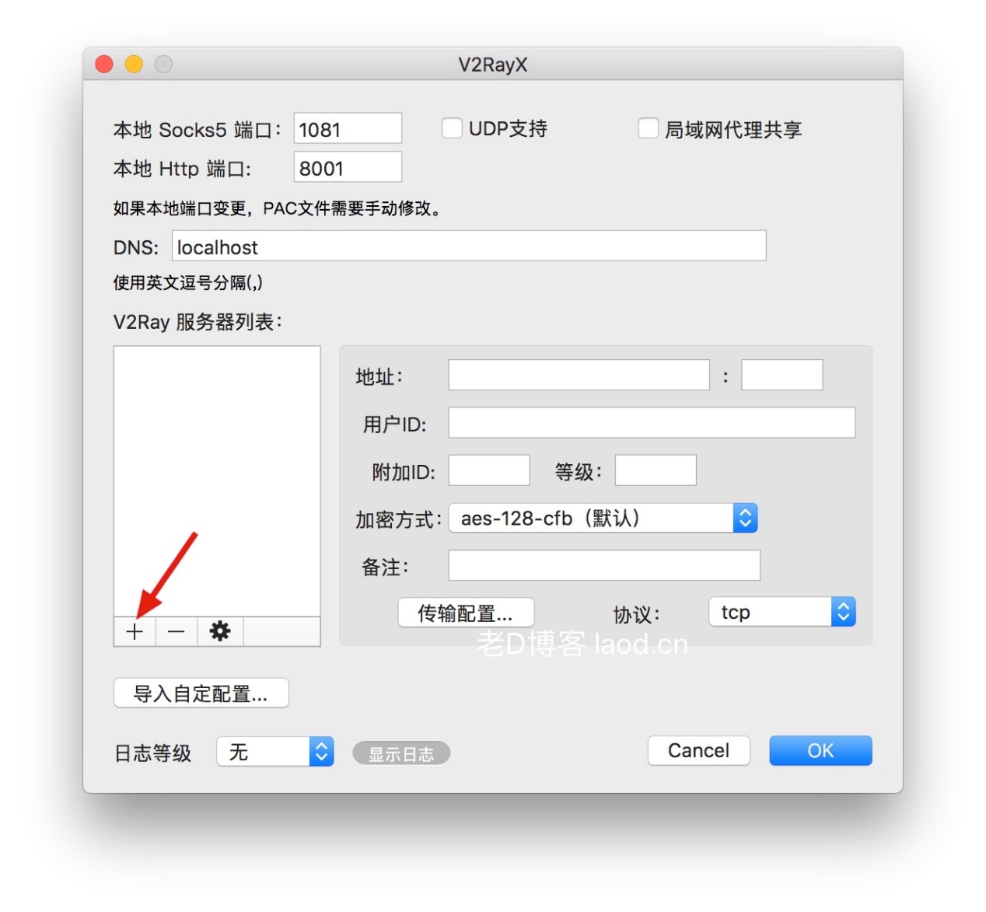](https://cdn.laod.wang/wp-content/uploads/2018/10/x5.jpg)

点击服务器列表下面的 + 号添加服务器（如图，红色箭头那里）

接下来输入服务器信息，地址输入节点列表里看到的 Address（任选一个自己中意的节点），端口输入节点列表显示的 port，

回到会员中心节点信息页面，找到 USER INFO 下的 UUID，点击 **UUID**（一长串字符）后面的 Copy 复制 UUID 或者手动复制。

将复制到的 **UUID** 粘贴到客户端的 **用户ID** 输入框中，地址填入你想要的节点地 hk1-1.kkxxx.xyz 以及端口，加密方式选择 **chacha20-poly1305**

到这里需要的信息就已经设置好了，备注可以自己随便设置一个便于管理，其他选项按照默认就可以了，设置好之后点击 OK 保存信息：

[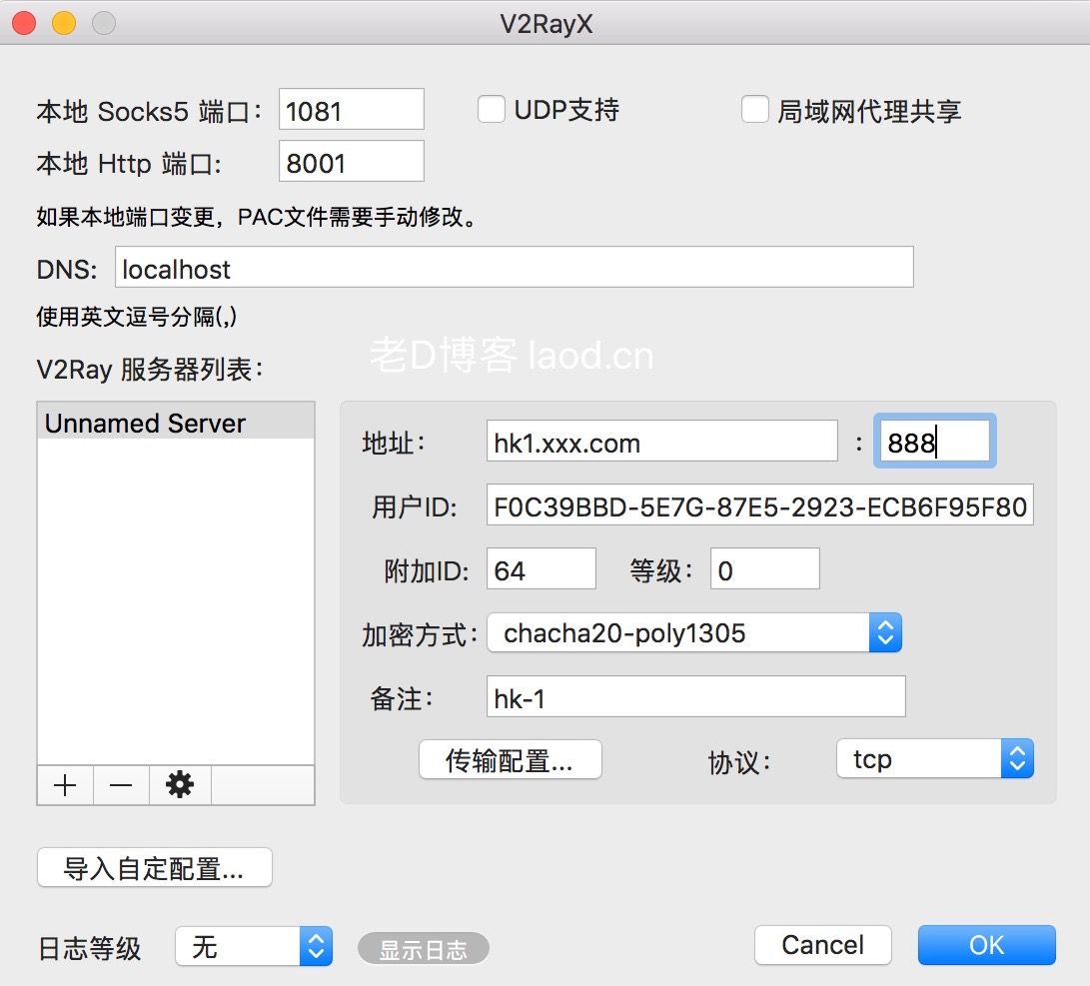](https://cdn.laod.wang/wp-content/uploads/2018/10/x6.jpg)

点击系统菜单栏的 V2RayX 图标，选择 “**加载V2Ray内核**”

然后模式选择“PAC模式”即可，一般我用这个模式比较多，当然你也可以用别的，比如全局

[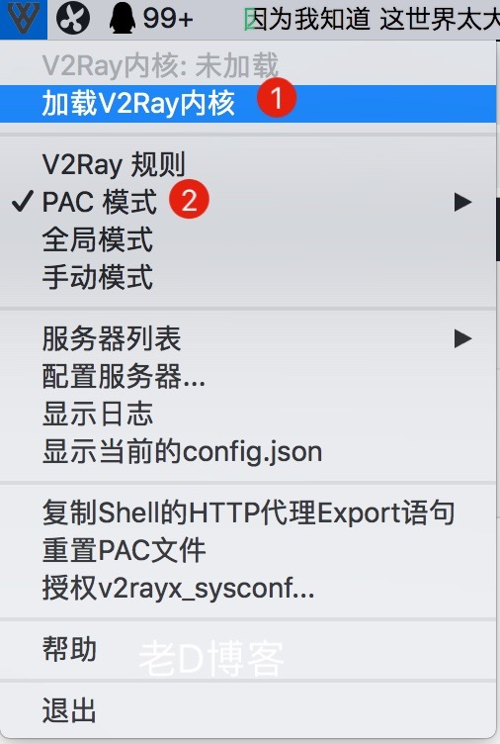](https://cdn.laod.wang/wp-content/uploads/2018/10/x9.jpg)

提示：您要应用程序“V2RayX.app”接受传入网络连接吗？

直接点击【允许】即可。

[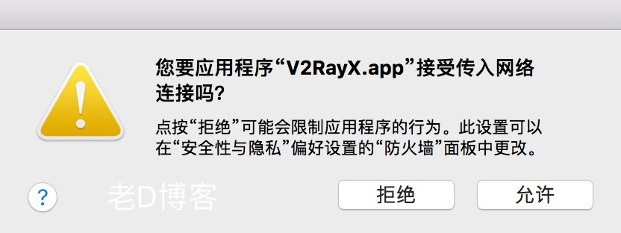](https://cdn.laod.wang/wp-content/uploads/2018/10/x7.jpg)

**开心上网**

这个时候就都全部配置好了，打开你的Safari浏览器或者别的（Chrome）浏览器，打开谷歌试试，

嗯，还是熟悉的主页。

[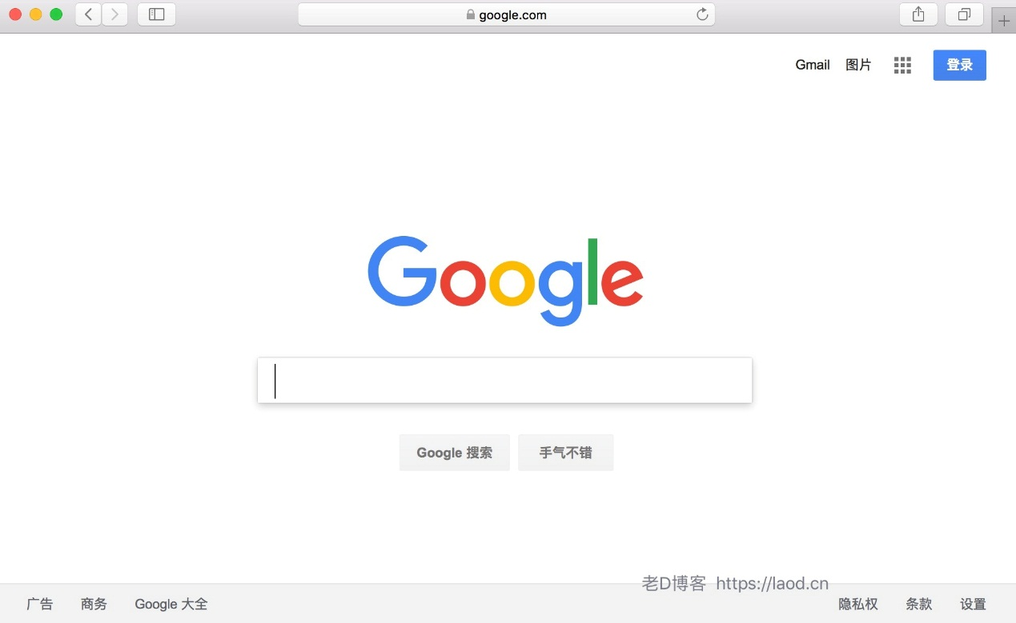](https://cdn.laod.wang/wp-content/uploads/2018/10/x8.jpg)